团体标准
《遂宁鲜 庄园黑猪猪肉》
编制说明

标准起草小组
2022年12月

一、工作情况
（一）任务来源
为加快构建“精致农业”体系，着力培育一批市场竞争力强的“遂字号”特色农产品品牌，提升农业发展质量效益。2022年3月，遂宁市人民政府印发《遂宁市加快推进特色农产品品牌建设实施方案》。指出，坚持“政府引领、市场主导、企业主体、协调联动”原则，按照“一个品种、一个龙头、一个标准、一个链条、一个机制、一个品牌”思路，聚焦蔬菜、水果、畜禽三类优势产业，每类产业精选三大特色品种，打造三大特色品牌，重点培育遂宁白萝卜、遂宁莲藕、遂宁食用菌、遂宁晚熟柑橘、遂宁柠檬、遂宁鲜桃、遂宁无抗猪肉、遂宁庄园黑猪、遂宁土鸡9个特色农产品品牌，构建形成“3+3+3”特色优势农产品体系，加快推进“遂字号”特色农产品品牌建设。建立健全农产品品牌培育、传承和保护机制，形成标准化生产、产业化经营、品牌化营销的现代农业发展新格局，大幅增加品牌农业经济总量，构建以“遂宁鲜”农产品区域公用品牌为龙头、“遂字号”特色农产品品牌为支撑、农业企业品牌为主体的农产品品牌体系。
庄园黑猪，是引入云南高品质乌金黑猪为母本，川乡黑猪为父本，经过严格的人工选育选配，进行杂交培育而成，是遂宁市具有极致尊崇的高端优质黑猪品牌。庄园黑猪诞生以来，先后获得“生态原产地产品保护证书”、“畜禽新品种（配套系）证书”、“猪种检化测试数据证明”、“无抗产品认证证书”。基于26年自宰自研发品质保障，庄园黑猪在无菌精细分割车间生产加工，全程冷链运输，每一步高标准工艺。
近年来，遂宁市以射洪市金华镇为核心，重点研发推广黑猪优良品种，依托绿色生态资源，开发独具地方特色的猪肉高端食品，包括肉类、骨类、副产品三大品系，根据市场、 消费者不同需求，可精细加工成片、块、丝等， 满足不同消费阶层，打造“遂宁庄园黑猪”区域特色农产品品牌。
随着品牌影响力的扩大，推行标准化生产，有效提高和保障产品质量，成了目前亟需重点解决的问题。 通过《遂宁鲜 庄园黑猪猪肉》标准的制定，应用国内一系列先进的科学技术，建设一批全产业链标准集成应用基地和示范企业，推进标准化生产，加强绿色生产和质量安全管控，构建产品品质核心指标体系，加强庄园黑猪猪肉绿色生产能力和质量安全管控，推进遂宁市特色农产品品牌建设。
（二）协作单位
遂宁市遂宁鲜农业公用品牌发展协会、遂宁市农业农村局、高金食品有限公司、成都市农林科学院、成都市标准化研究院。
（三）工作过程
1.成立标准编制小组（2022年10月）
成立由畜牧兽医行业专家、标准化专家和相关生产经营主体构成的标准编制组，确定标准编制组组长，同意协调本标准制定推进过程中的各项事宜。
2.前期调研（2022年10月-11月）
标准编制小组多次开展实地走访调研工作，对遂宁市高金食品有限公司等多家生产经营主体进行考察，深入了解遂宁市庄园黑猪猪肉生产过程中的等情况，查阅了全国各地有关技术资料，拟定框架，提出《遂宁鲜 庄园黑猪猪肉》的立项申请。
3.标准立项（2022年12月）
202x年xx月，遂宁市xxx印发了《关于<xxx>团体标准的立项公告》，并在“全国团体标准信息平台”上发布。
4.标准起草（2022年11月-12月）
立项公告发布后，标准编制小组以国家标准和行业标准为依托，通过实地走访起草制定《遂宁鲜 庄园黑猪猪肉》，并在标准编制小组内部对草案内容、结构，尤其是生产过程中的关键指标，进行初步审查和反复论证，对《遂宁鲜 庄园黑猪猪肉》内容进行多次修改和完善。
5.形成标准征求意见稿（202x年x月）

（四）主要起草人

二、标准编制原则
1.本标准按照GB/T 1.1-2020 《标准化工作导则 第1部分：标准化文件的结构和起草规则》中的有关规定，注重总体的合理性和系统性。
2.标准应符合国家有关法律法规、强制性标准及相关产业政策要求。
3.标准应具有科学性、先进性、经济性，切实可行。
三、标准的主要内容
（一）本标准范围
本标准规定了遂宁市庄园黑猪猪肉生产过程中的种猪、屠宰加工、技术要求、检验方法、检验规则、标识、包装、储存、运输和保质期十个方面 的技术要求。庄园黑猪猪肉生产技术关键点如图1所示。
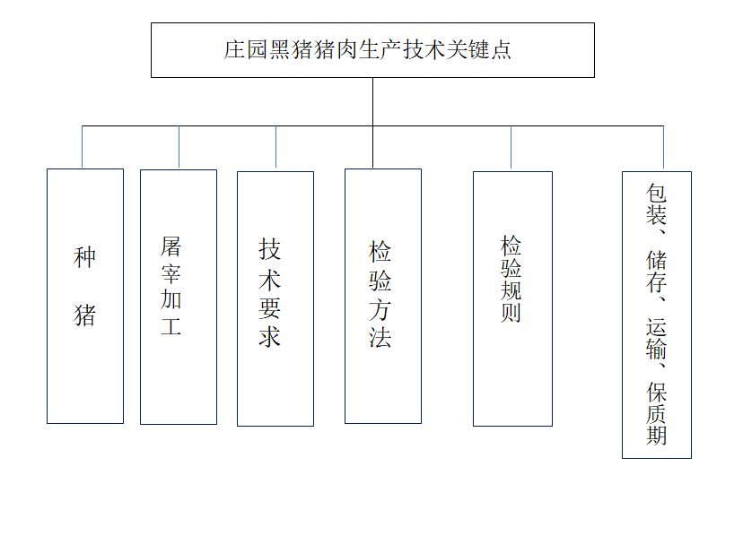
图1庄园黑猪猪肉生产技术关键点
（二）确定标准的主要依据
GB 2707 食品安全国家标准 鲜（冻）畜、禽产品
GB 2763 食品安全国家标准 食品中农药最大残留限量
GB 4789.2 食品安全国家标准 食品微生物学检验 菌落总数测定
GB 4789.3 食品安全国家标准 食品微生物学检验 大肠菌群计数
GB 4789.4 食品安全国家标准 食品微生物学检验 沙门氏菌检验
GB 4789.10 食品安全国家标准 食品微生物学检验 金黄色葡萄球菌检验.
GB 5009.3 食品安全国家标准 食品中水分的测定
GB 5009.11食品安全国家标准 食品中总砷及无机砷的测定
GB 5009.12 食品安全国家标准 食品中铅的测定
GB 5009.15 食品安全国家标准 食品中镉的测定\
GB 5009.17 食品安全国家标准 食品中总汞及有机汞的测定
GB 5009.44 食品安全国家标准 食品中氯化物的测定
GB 7718 预包装食品标签通则
GB 12694 食品安全国家标准 畜禽屠宰加工卫生规范
GB 31650 食品安全国家标准 食品中兽药最大残留限量
GB/T 191 包装储运图示标志
GB/T 6543 运输包装用单瓦楞纸箱和双瓦楞纸箱
GB/T 20799 食品安全国家标准 肉和肉制品经营卫生规范
GB/T 30768 食品包装用纸与塑料复合膜、袋
农业部第2061号公告 国家级畜禽遗传资源保护名录
《猪志-中国畜禽遗传资源志》
（三）关于术语和定义
标准中3.1 “庄园黑猪”、“庄园黑猪猪肉”参考“遂宁市高金食品有限公司猪场生产管理流程”。
（四）关于猪源
根据遂宁市庄园黑猪猪肉生产的实际情况，猪源符合《种畜禽管理条例》、NY/T 820的要求和规定。
（六）关于屠宰加工
根据遂宁市庄园黑猪猪肉生产的实际情况，符合GB 12694的规定。
（七）关于技术要求
根据遂宁市庄园黑猪猪肉生产的实际情况，养殖场符合《畜禽养殖标准化示范创建活动工作方案》的要求，饲料符合《饲料添加剂安全使用规范》的要求，品质指标符合GB 2707的规定；理化指标符合GB 2707的规定，水分和重金属符合按照GB 5009的规定；微生物指标符合GB/T 4789.17的规定，兽药残留限量符合GB 31650的相关规定；农药残留限量符合GB 2763的相关规定；净含量指标符合《定量包装商品计量监督管理办法》的规定。
（八）关于检验方法
根据遂宁市庄园黑猪猪肉生产的实际情况，品质鉴定符合 NY/T 1759、GB 5009.6、NY/T 2793相关规定，；挥发性盐基氮检测符合GB 5009.228的规定；水分和重金属检测符合GB 5009的规定；微生物指标检测GB/T 4789.17的规定，兽药残留检测符合GB 31650的相关规定；农药残留检测符合GB 2763的相关规定；净含量检测符合《定量包装商品计量监督管理办法》的规定。
（九）关于检验规则
根据遂宁市庄园黑猪猪肉生产的实际情况，符和GB/T 9965.1的要求。
（十）关于标识、包装、运输、贮存
根据遂宁市庄园黑猪猪肉生产的实际情况，符合GB 7718、GB/T 191、GB/T 20799、GB/T 30768、GB/T 6543的规定。
四、采用国际、国外先进标准的程度
目前本标准未采用相关的国际、国外标准。
五、本标准与现行法律法规和其他标准的关系
经查询，目前国内已发布GB/T 42069《瘦肉型猪肉质量分级》、GB/T 4155《片猪肉激光灼刻标识码、印应用规范》、GB/T 40466《畜禽肉分割技术规程 猪肉》、《鲜、冻猪肉及猪副产品 第1部分：片猪肉》、《鲜、冻猪肉及猪副产品 第3部分：分部位分割猪肉》。但关于黑猪肉生产技术的标准并没有查询到国家标准和行业标准。DB42/T 929《地理标志产品 恩施黑猪肉》为湖北省地标产品。
本标准的编制遵循了GB/T 1.1-2020《标准化工作导则 第1部分：标准化文件的结构和起草规则》，并参考部分国家标准，严格切合遂宁庄园黑猪猪肉生产技术的实际情况制定，编制符合国家标准结构、内容的要求，符合未来猪肉产品发展趋势，有效提升庄园黑猪猪肉的品质和标准化生产能力。
六、重大分歧意见的处理经过和依据
本标准的编写过程无重大分歧意见产生。
七、本标准性质建议
建议制定为团体标准
八、贯彻标准的要求和措施建议
（一）标准发布后，可制作相关手册、操作指南等标准宣贯材料发放给遂宁庄园黑猪猪肉生产经营主体，加强生产者对标准的认识；组织开展培训、一对一标准指导等形式，使市场经营主体理解标准、执行标准，不断提升广大生产经营者对标准应用的积极性。
（二）标准一经发布，应当立即责令相关生产经营主体必须遵守标准，应用标准；定期开展监督检查，对应用标准、遵守标准相关情况进行监督检查，对于其中执行不认真的限期责令整改，使标准真正落到实处。
（三）对标准推广落地实施全过程实行严格的标准化管理，总结标准化建设过程中的经验；定期对标准执行过程中出现的问题进行讨论、分析，依据当地发展情况，因地制宜，随时修订标准中与实际操作相冲突的内容，确保标准能够与生产经营主体紧密贴合，助力遂宁无抗生猪养殖产业的高质量发展。
九、废止现行有关标准的建议
本标准为新制定的标准。
十、其他说明事项
无。

标准编制小组
2022年12月

